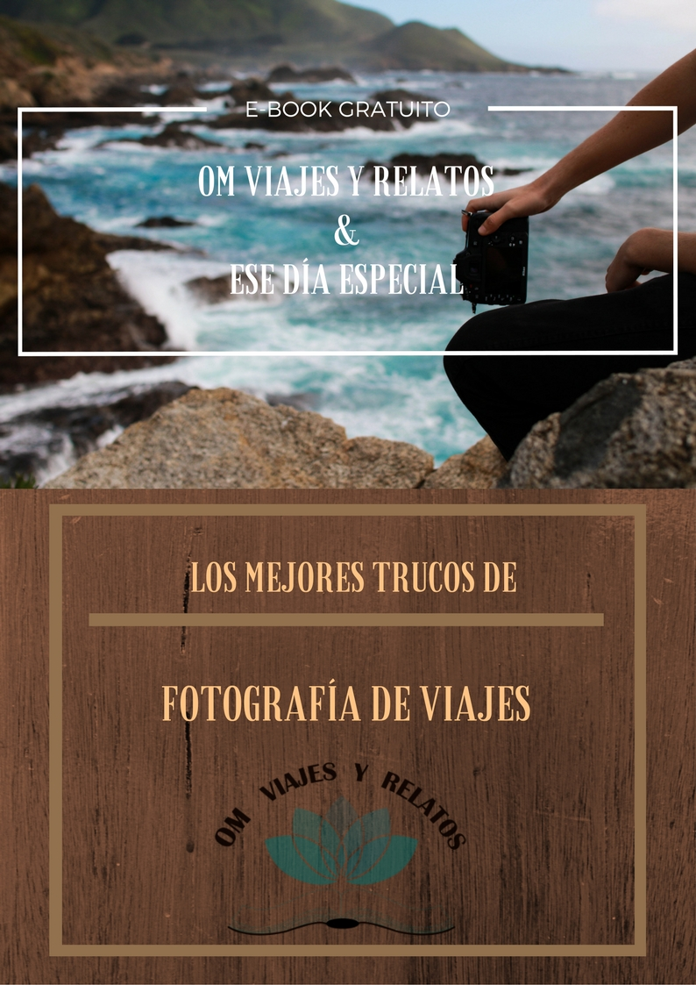

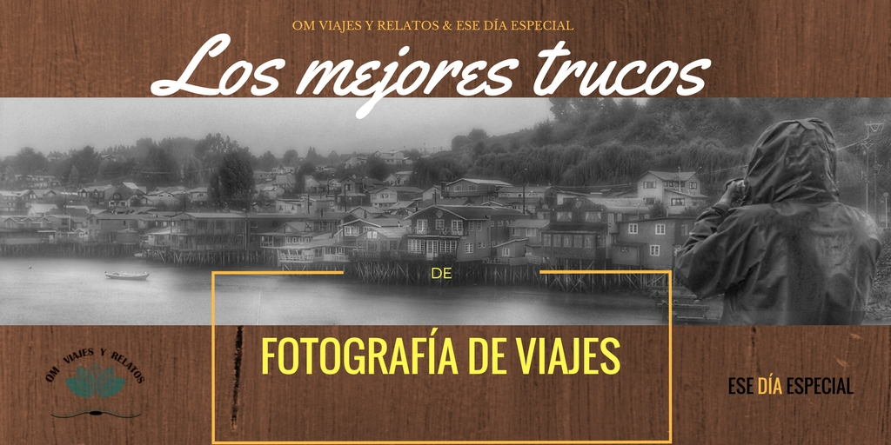
Hola amigos:

Acepto muy halagado y muy gustosamente a la vez, el encargo de mi gran amiga Olga para escribir este humilde artículo sobre fotografía de viaje.

Intentaré dejar aquí algunas ideas, reflexiones, consejos, etc, no sin antes declarar que mi única intención es que os sirvan de ayuda y me daría por satisfecho si a alguno de vosotros os descubren algo nuevo que haga mejorar vuestras fotografías de viajes.

Bueno, pues si estáis leyendo éste artículo, hay al menos 2 cosas que tengo claras:

1: Os gusta viajar

2: No sé aún si os gusta la fotografía, pero estoy casi seguro de que hacéis fotos en vuestros viajes.

No es algo que me guste habitualmente, pero en éste caso y dadas las circunstancias, seguiré presuponiendo: tenéis en mente un viaje y/o vuestras fotos de anteriores viajes no os terminan de llenar. Pensáis que podrían ser mejores o no termináis de conseguir los resultados que queréis.

Bueno, pues lo primero que tengo que deciros es ……. Que no estáis sólos!!! Hay muchíííííísima gente como vosotros. O sea, que no os deis por vencidos.

Para empezar de una manera algo razonable, no estaría de más hacernos una reflexión inicial:

“Qué tipo de fotografía quiero hacer?”

Esta es una pregunta bastante habitual por parte del dependiente en la tienda de fotografía cuando vais a compraros una cámara.

Os diré si os sirve de consuelo, que mi respuesta siempre era: “Qué tipo de fotografía? Pues todas!!!!”. Es más: “Todas, por supuesto. Vaya pregunta!!!”

Bueno, pues en realidad, la respuesta, como muchas cosas en fotografía, no es tan simple, pero en cualquier caso, también intentaremos ubicarnos en ese aspecto.

Si sólo aspiro a tener fotos que supongan un recuerdo de mi viaje, del estilo de “mira qué guapo estoy delante de la Torre Eiffel”, entonces no necesitamos mucho más de lo que nos hace falta para hacernos un selfie. Esto es: un móvil, el monumento de turno, nosotros y una buena sonrisa.

Pero (y sigo presuponiendo), entiendo que si habéis llegado hasta aquí, es porque lo que perseguís es ir un poco más allá, ser capaces de contar lo que sentís cuando viajáis y de transmitirlo en la medida de lo posible.

Empezaré hablando de la fotografía como parte de vuestro viaje. Es decir, la idea es que incluyáis la fotografía desde la planificación del mismo.

No paséis por alto dedicar 5 minutos a pensar en el equipo que vais a llevar, aunque sólo sea una modesta cámara compacta. Comprobad unos días antes que el funcionamiento es perfecto. Decidid si tenéis que llevar baterías y tarjetas de memoria extras, comprobad que funcionan igualmente y elegid una funda o bolsa acorde a vuestras necesidades.

Os aseguro que es muy frustrante darse cuenta en el peor momento de que no hemos caído en llevar baterías extra o que la tarjeta de memoria que debía estar en la funda de la cámara no está. (Os aseguro que en esto, como en muchas otras cosas, Murphy existe).

Con respecto a la funda o bolsa de transporte, os recomiendo algo impermeable, resistente y discreto.

Una buena bolsa, suele llevar como accesorio una funda impermeable. Suelen ser bolsas más caras, pero con que os llueva una sola vez y tengáis que echar mano de éste accesorio, ya habrá valido lo que cuesta, os lo aseguro.

De todas formas, a modo de pequeño truco, os aconsejo guardar siempre la cámara dentro de una bolsa de plástico en el interior de su bolsa de transporte.

Por cierto, si decidís hacerme caso, procurad no coger la primera bolsa que encontréis, sobre todo si es de esas que te delata con un ruido estrepitoso cuando vas a sacar la cámara en el interior de la Catedral de Santiago.

Si vuestra bolsa no lleva funda impermeable, una bolsa de basura al uso, guardada en su interior, ocupa poco y será vuestro mejor aliado frente a un chaparrón inesperado.

Siguiendo con el inicio de nuestro viaje, teniendo alma viajera, imagino que estaréis de acuerdo conmigo si os digo que yo creo que un viaje empieza mucho antes de llegar a nuestro destino. Por lo tanto, no está de más que nos planteemos empezar a documentar nuestro viaje desde los primeros preparativos.

ENTRANDO EN MATERIA

Una decisión importante: El equipo que nos acompañará

En éste sentido, tal vez lo más complicado es lograr el equilibrio entre comodidad, versatilidad y calidad.

Suele ser un triángulo no siempre fácil de conciliar, pero intentaremos hacerlo viendo los diferentes tipos de equipo, desde lo más sencillo a lo más complejo.

Teléfono móvil
-Ventajas
Tamaño: Difícilmente encontraremos una cámara de fotos más pequeña. Además, también tenemos que tener en cuenta que con un solo dispositivo, cubrimos dos funciones.

-Inconvenientes
Calidad: Aunque estos dispositivos han mejorado mucho en los últimos tiempos, la calidad no es comparable a la de una cámara fotográfica pensada y diseñada específicamente para esa función. Entendamos que en un móvil no deja de ser un extra.

No nos dejemos confundir por el último grito en telefonía que cuenta con una lente de una marca de cámaras reconocidísima, cuando la cámara más barata de la marca en cuestión vale 5 veces más que dicho móvil.

Versatilidad: Generalmente los teléfonos móviles no nos permiten tantas opciones de personalización en cuanto a funciones como una cámara fotográfica.

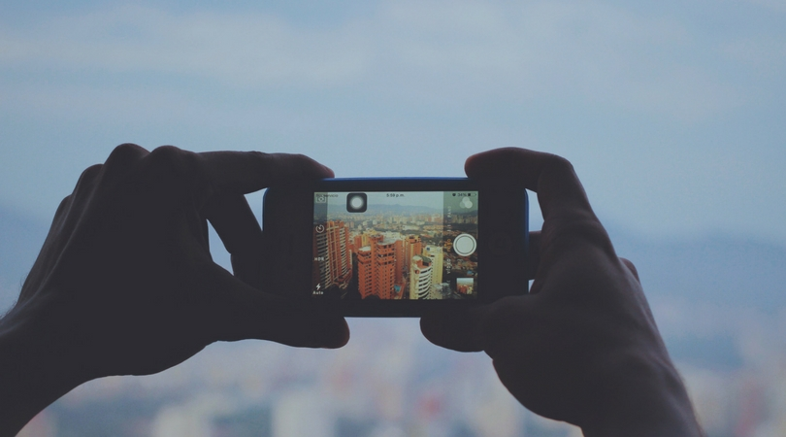

Cámara Compacta
-Ventajas
Tamaño: Son las compañeras ideales por su tamaño y peso reducidos. Caben prácticamente en cualquier sitio.

Precio: Tanto por precio como por calidad, suelen ser la opción ideal como paso de entrada a la fotografía.

-Inconvenientes
Calidad: Si queremos una cámara compacta con prestaciones avanzadas, no nos engañemos: no va a ser una opción nada económica.

Generalmente, cuando pensamos en una opción de cámara compacta y económica, la calidad será lógicamente la característica que más se va a resentir.

Versatilidad: A menor precio, mayores limitaciones en cuanto a características.

Cámara Réflex
-Ventajas
Calidad: Suelen ser la opción que nos proporcionará los resultados de mayor calidad, si bien es cierto que una réflex muy básica puede estar por debajo en éste aspecto de una compacta avanzada.

También tenemos que hablar de la calidad de la cámara en sí. Una buena cámara réflex, generalmente es “un tanque”, que aguantará muchísima más batalla que cualquier otra opción.

Si a esto le unimos que muchas de ellas están selladas contra agua y polvo, tenemos la opción que no tiene rival en cuanto a dureza y durabilidad. Esto es algo muy a tener en cuenta según el tipo de viaje que realicemos.

Versatilidad: Este aspecto nos viene dado en gran medida por el hecho de poder contar con objetivos intercambiables. De ésta forma, podremos afrontar prácticamente cualquier situación con la garantía de unos resultados que realmente estén a la altura de lo que buscamos.

Si unimos esto a las posibilidades de personalización que nos
ofrecen éste tipo de cámaras, podríamos decir que son las más versátiles……… en principio!

-Inconvenientes
Precio: Generalmente el precio entrada en el mundo de las cámaras réflex hace que sea recomendable que tengamos claro que realmente es el tipo de cámara que queremos antes de realizar tal desembolso.

Tamaño y peso: Son la opción más pesada y voluminosa, sin duda. Aunque hay conjuntos de cámara con algún objetivo de los llamados “pancake” que consiguen un tándem bastante contenido, no dejan de ser más “aparatosas” que el resto de opciones. Y esto, no lo neguemos, también hace que sean las menos discretas y las más llamativas para los amigos de lo ajeno.

Además, éste inconveniente puede hacer que seamos perezosos a la hora de “desenfundar” y terminemos no haciendo las fotos que con otro dispositivo más pequeño habríamos hecho.

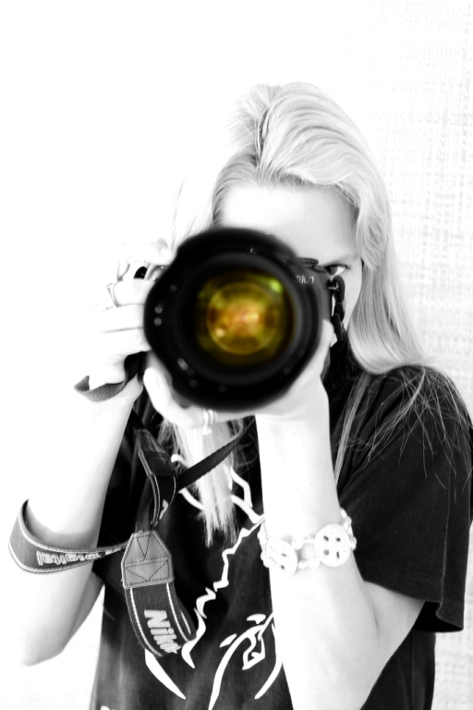

Bueno, pues visto así, parece que una cámara réflex es lo opuesto en casi todos los sentidos a una compacta: las ventajas de una son los inconvenientes de la otra……… Y VICEVERSA!!!

No podríamos tener algo intermedio???

Tranquilos.

La respuesta es: SI.

Hoy en día contamos con dos opciones que se encuentran a medio camino entre las compactas y las réflex.

- Cámaras bridge
- Mirrorless o sin espejo

De las cámaras bridge podríamos decir que son compactas avanzadas, algo más grandes que éstas, y generalmente con un zoom que las hace tremendamente versátiles.

Eso es una gran ventaja, sí. Pero ojo: algo muy importante a tener en cuenta a la hora de decidirnos por una de éstas cámaras es el tipo de zoom que nos ofrecen.

Generalmente tendremos una parte inicial de dicho zoom de naturaleza óptica (es decir, se consigue por superposición de lentes), y a partir de un nivel de zoom determinado, esa ampliación se consigue de forma digital. Es decir, no nos acercan más la imagen, sino que el software de la cámara amplía la información que ya tiene de manera digital. Con lo que siempre habrá una pérdida en la calidad de la imagen.

Las cámaras mirrorless son cámaras con una filosofía más parecida a la de una réflex. Cuentan con objetivos intercambiables y en algunos casos con sensor de formato completo, pero sin el espejo que envía la imagen a nuestro visor. Con lo que pueden permitirse ser más pequeñas y ligeras que éstas.

En los últimos tiempos, ésta tecnología se ha acercado mucho a las réflex e incluso ha empezado a substituirlas en algunos ámbitos profesionales, como la fotografía de bodas.

También es cierto que una de éstas cámaras de características profesionales no va a ser barata, pero como las réflex, cuentan con modelos de entrada bastante más económicos.

Como veis, opciones no faltan, y lo único que debemos hacer es decidir en función de nuestras preferencias y de nuestro presupuesto……. (Como si fuese fácil, no?!)

En cualquier caso, lo que tenemos que tener en cuenta es que cualquiera de éstas opciones nos puede servir perfectamente para nuestro propósito. No es la primera vez que vemos una foto increíble que capta nuestra atención antes de sorprendernos al saber que ha estado tomada con un móvil. (os dejo el link de los “Mobile Photo awards 2016: http://mobilephotoawards.com/2016-mpa-category-winners-honorable-mentions/ )

No olvidemos, por otro lado, que la cámara sólo es un instrumento para conseguir nuestro fin. Es decir, no es la flecha. Es el indio.

Vista pues la parte más técnica, vamos con los aspectos más prácticos.

En ésta parte, con objeto de hacerlo más conciso, iremos viendo diferentes puntos a modo de consejos:

-Empieza por el principio

Como te decía al principio de éste artículo, tu viaje empieza realmente cuando empiezas a pensar en él. No pierdas la ocasión de documentar los preparativos.

Incluir en tu reportaje de viaje momentos como las compras, los billetes, las guías del lugar, etc, sin duda enriquecerá la narración.

-Intenta huir de las fotos tipo selfie.

Aunque te las pidan, intenta huir de la típica foto de alguien sonriente delante del monumento de turno. Si bien es verdad que no puedes negarte a hacerlas, busca también momentos robados en los que hacer que aparezcan las personas que te importan en un entorno que sugiera dónde están.

Como en otros aspectos de la vida, en fotografía, muchas veces sugerir vale más que enseñar.

-Fíjate en las postales.

Sobre todo para no hacerlas!!!

Y esto es por una sencilla razón: Ya están hechas.

Me explico. Por muy bien que hagas una foto al Big Ben, créeme: hay un millón de postales maravillosas con ese motivo.

En lugar de eso, dale una vuelta buscando otros puntos de vista, incluyendo algo que sea especial para ti, busca momentos…..

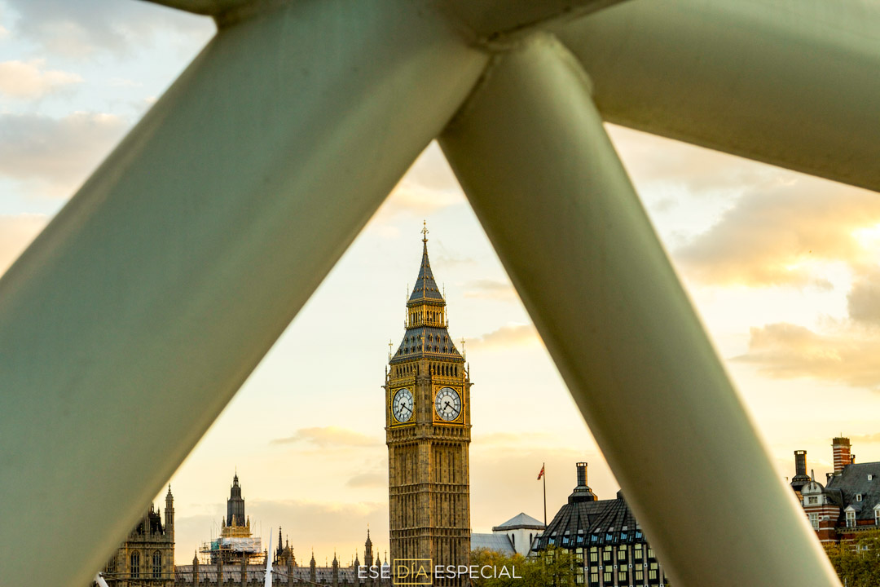

-Presta atención a la luz

Este tema nos daría para varios libros, pero simplemente os voy a proponer un ejercicio muy simple: haced la misma foto a distintas horas del día. Comprobaréis como cambia la foto dependiendo de dónde se encuentre la luz.

A modo de apunte, veréis cómo a primera hora del día y al atardecer las fotos tienen algo diferente. La luz es más cálida y suave generalmente a esas horas y descubrirás cómo las fotos a esas horas tienen una iluminación mucho más agradable que a mediodía.

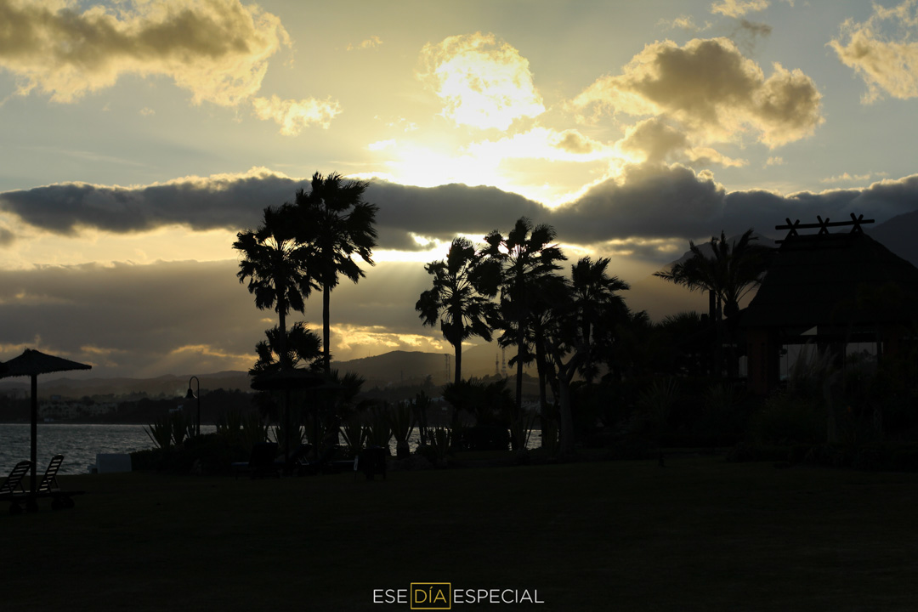

-Párate a pensar y no pares de disparar.

Cómo?!

Pues sí. Otra de las incongruencias de la fotografía.

Por explicarlo de manera sencilla: piensa las fotos que haces. Pero no sólo antes de hacerlas. Permítete perder tiempo analizándolas después, para ver qué te gusta de tus fotos y qué crees que podrías mejorar.

Pero eso sí, no pierdas una foto por pensar cómo hacerla. Hay fotos que si no quieres perder, tendrás que hacerlas al vuelo. En esto, como en todo, mejorarás con la práctica. Pero es mejor captar un momento aunque la foto no esté “académicamente correcta”, que quedarte sin la foto.

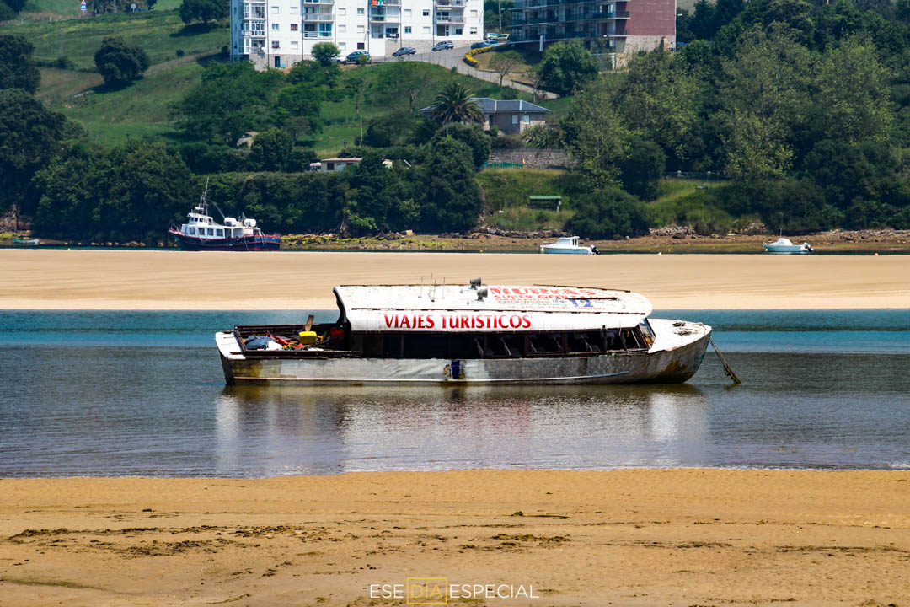

-“Si tus fotos no son lo suficientemente buenas es porque no te has acercado lo suficiente”. Robert Capa

Pues si uno de los maestros de la fotografía de todos los tiempos lo dice, no vamos a ser nosotros quienes lo pongamos en duda.

Y hablando en serio: intentad valorar acercaros un pasito una vez habéis hecho el encuadre de la fotografía. Veréis cómo muchas de ellas ganan sorprendentemente.

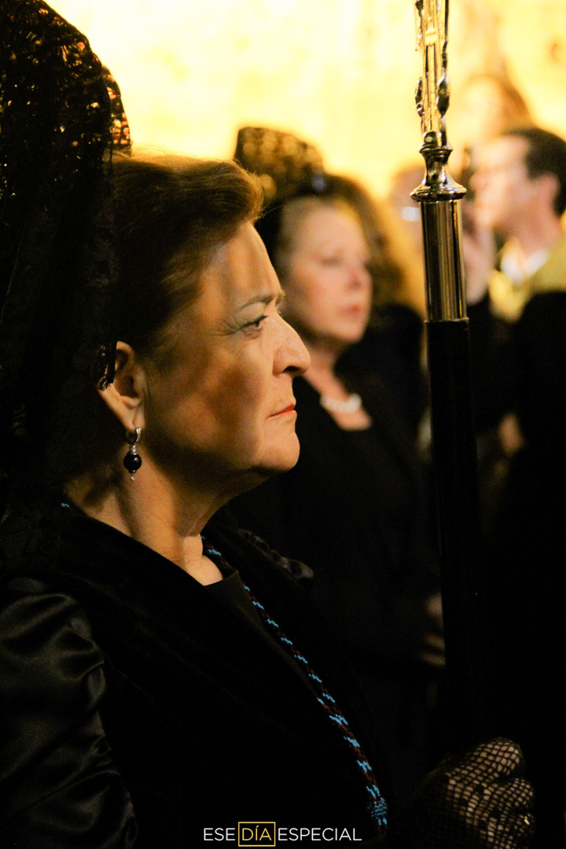

-Prueba con los cambios de perspectiva

Muchas veces lo fácil te dará resultados previsibles. Vuelvo otra vez a “pensar en las fotos que haces”. No te quedes con la primera visión. Busca siempre un giro más de tuerca.

A modo de ejemplo, prueba de vez en cuando a darte la vuelta cuando vayas andando. Descubrirás que lo que ves, aún estando en el mismo sitio, puede cambiar radicalmente.

-Explota tus armas

Que no son pocas.

Por citar algunas: tu equipo y el conocimiento del mismo, tu experiencia, tu interés por la fotografía, tu pasión viajera, las ganas de captar recuerdos, tu perseverancia, tu curiosidad, tu sentido de la anticipación, tu búsqueda de perspectivas………. Te parecen pocas?

Pues te voy a dar una más: la mejor de tus sonrisas!!!

Aunque no te lo creas, esto último te puede sacar de más de un apuro cuando haces una foto donde se supone que no se puede hacer, o cuando tomas una imagen de alguien sin consultar previamente y al sujeto en cuestión no le hace mucha gracia ser fotografiado.

Igualmente, a la inversa, una sonrisa puede ser tu mejor aliado cuando quieres que alguien pose para una de tus fotos.

-No obligues a nadie a salir en tus fotos

Antes te decía que huyeses de las fotos tipo selfie cuando te las piden.

Bien, pues esto es lo mismo, pero con la intención contraria: no pidas a la gente que pose constantemente con una sonrisa.

Hemos de tener en cuenta que generalmente no viajamos con modelos (aunque a veces nos gustaría), con lo que las fotos van a ser muy parecidas en éste sentido.

Una vez más: Busca la foto, no intentes crearla.

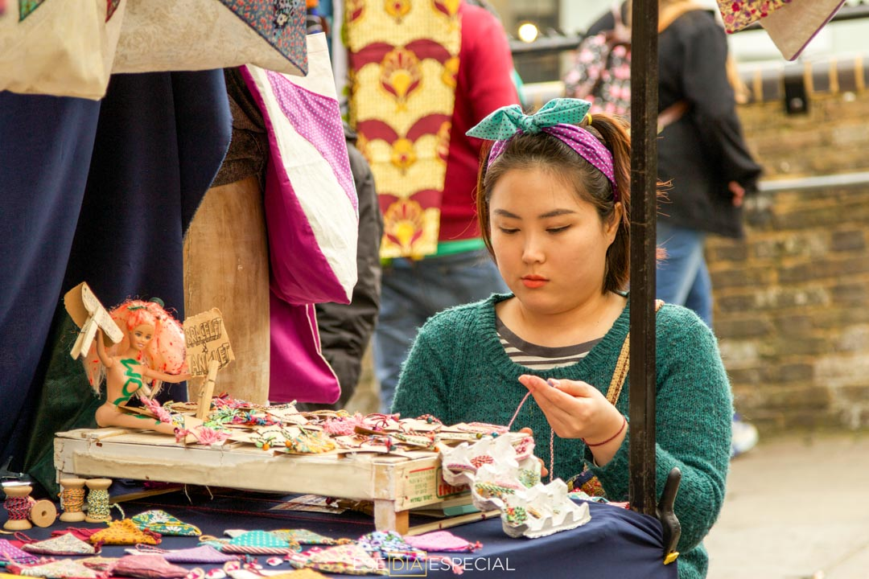

-Márcate objetivos

Recordáis una pregunta que os proponía al principio del artículo: “Qué tipo de fotografía queréis hacer?”

Pues bien, os propongo que os la volváis a hacer, pero centrando la perspectiva exclusivamente en la fotografía de viajes.

Dentro de la fotografía de viajes, podemos englobar muchas disciplinas de la fotografía en sí: retrato, fotografía documental, paisaje, fotografía arquitectónica, street photography, fotografía de animales, etc.

Aunque seguramente tocaréis consciente o inconscientemente todas éstas disciplinas en vuestras fotos de viajes, un planteamiento interesante para vuestro próximo viaje sería tener un objetivo concreto en base a alguna foto anterior. Por ejemplo, conseguir una foto de un monumento muy concurrido en un momento donde haya poca gente, captar emoción en una foto de un lugareño, “cazar” alguna escena típica en alguna calle emblemática, buscar combinaciones de color interesantes en un paisaje, conseguir la mirada de un animal que nos fascine en primer plano, etc.

*Con respecto a esto último, aprovecho para hacer dos incisos*

- No olvidemos que estamos haciendo fotografía de viajes. No nos va la vida en ello. Así que, por favor, no tomemos riesgos innecesarios para conseguir una imagen. Lamentablemente vemos escenas demasiado a menudo donde hay gente que va más allá de lo necesario para conseguir una fotografía (habitualmente un selfie al borde de un acantilado o similar).

- Seamos respetuosos. Llevar una cámara al cuello no nos da derecho a molestar o importunar a nadie. Si alguien te dice que no le fotografíes, no lo hagas.

Y por supuesto, también me refiero a las escenas que se repiten una y otra vez con animales, donde se les trata de manera inhumana para conseguir una foto, o cuando vemos decenas de personas disparando “flashazos a discreción” contra animales aturdidos, en lugares donde hay carteles explícitos prohibiendo el uso del flash.

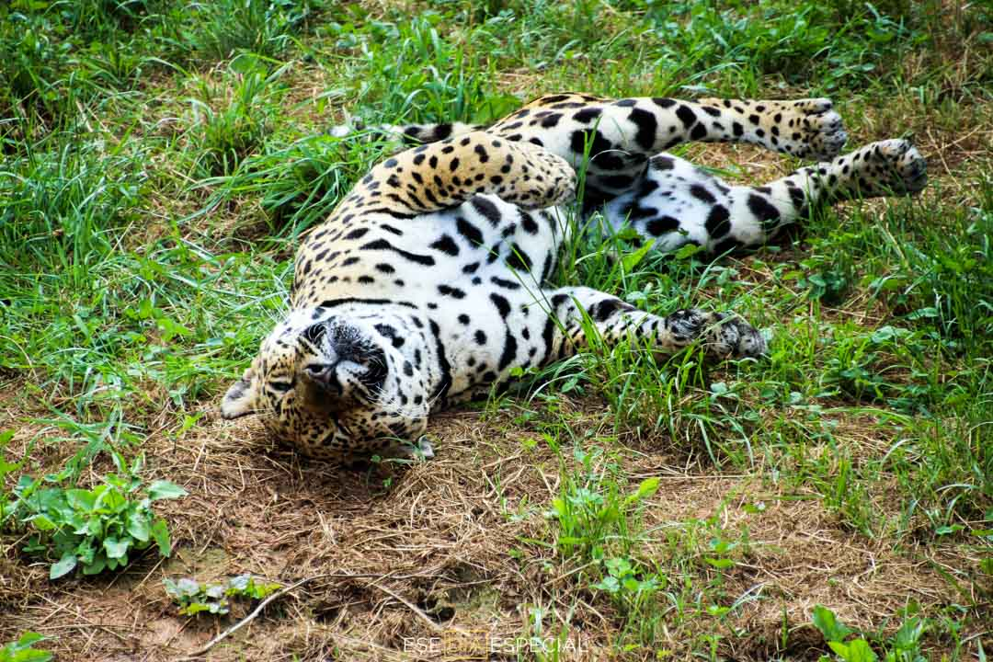

-Dispara en Raw

Si tu cámara te lo permite, configúrala para que almacene los archivos en Raw+Jpeg.

Aunque no tengas intención de procesar las imágenes, nunca sabes si más adelante te gustará hacerlo. Además, tener el raw de la foto es la única manera de demostrar que es tuya.

Eso sí, ten en cuenta que llenarás mucho antes tu tarjeta y la cámara se volverá sensiblemente más lenta, sobre todo al disparar en ráfaga. O sea, que tenlo en cuenta si te estás quedando sin espacio en tu tarjeta y necesitas seguir disparando.

-Consigue “información privilegiada”

Pregunta a algún lugareño por lugares que merezca la pena captar. Seguro que te sorprenden más de lo que te imaginas.

Las guías de viaje también son muy útiles a la hora de ver lugares con antelación e irte haciendo una “composición de lugar” (nunca mejor dicho).

-Ve/Lee

Busca lugares donde puedas leer sobre fotografía de viajes y donde puedas ver fotografía de viajes que te pueda servir de inspiración, como Flickr o Instagram.

Algunas referencias más:

Travel Photography of the year: http://www.tpoty.com/winners/2016

National Geographic: http://travel.nationalgeographic.com/photographer-of-the-year-2016/gallery/winners-all/1

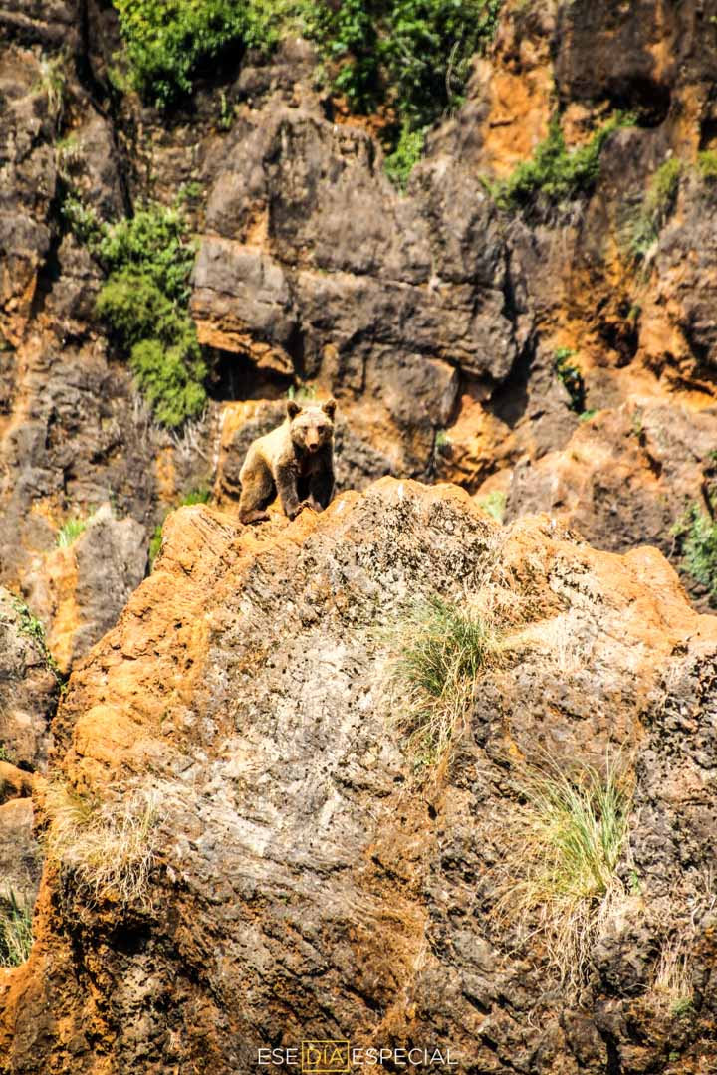

-Descarga tus fotos a diario

En principio puede parecer un poco engorroso, pero no es mala idea descargar las fotos a diario en el mismo momento del día. Es decir, convertirlo en costumbre, y, a ser posible, cuando acabas tu jornada.

De esa forma, si por cualquier causa pierdes las fotos, sólo perderás las de un día.

Te imaginas volver de tu viaje con una tarjeta con todas las fotos del viaje y descubrir que la tarjeta está dañada y que, por consecuencia, no tienes ni una sola foto? …………….. mejor descargarlas a diario, no?

-Lee el manual de tu cámara

Sea cual sea tu tipo de cámara o el sistema que utilices, esto es algo imprescindible para sacarle el máximo partido: lee el manual de tu cámara!!!

Aprenderás mucho más de lo que te imaginas.

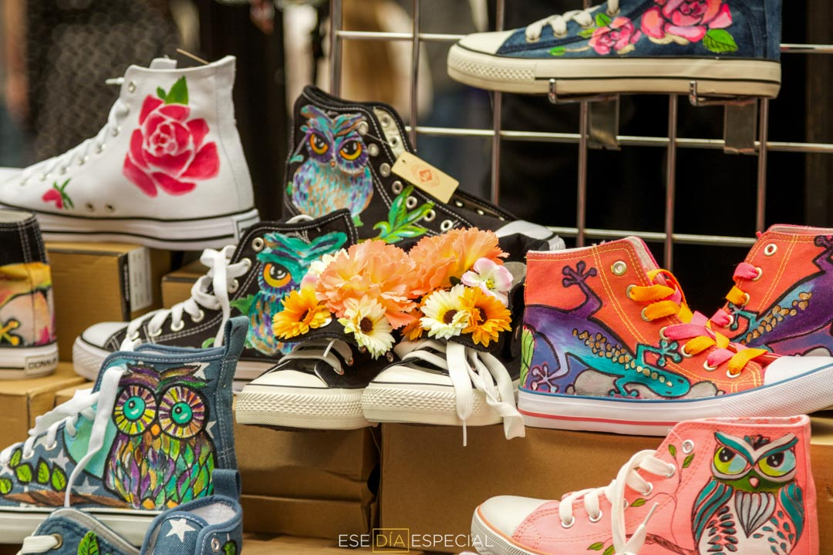

-Ten paciencia

No todas las fotos se consiguen sobre la marcha. Hay veces en las que verás una circunstancia en la que claramente va a aparecer una foto, pero es posible que tengas que esperar para conseguirla. “El instante decisivo” como lo definía Cartier Bresson. Si te puedes permitir el lujo, espera. “Ten paciencia pequeño saltamontes”. No siempre obtendrás recompensa o no siempre conseguirás lo que pensabas, pero irás desarrollando ésta habilidad para que cada vez te resulte más sencillo ver esos momentos.

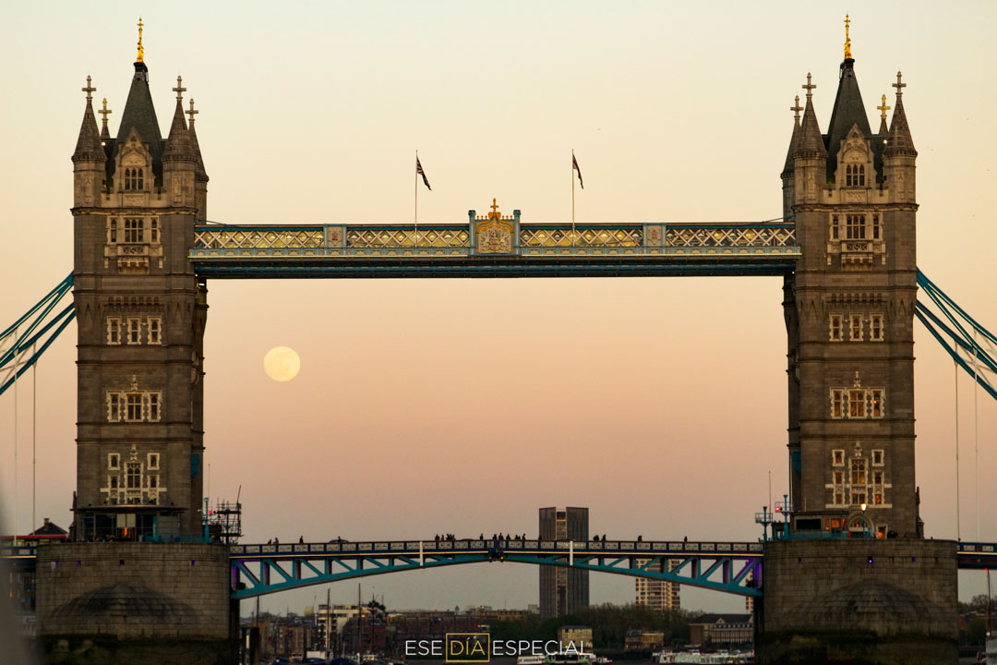

-Atrévete con algún contraluz

No pienses que cuando cae el sol no se pueden hacer fotos.

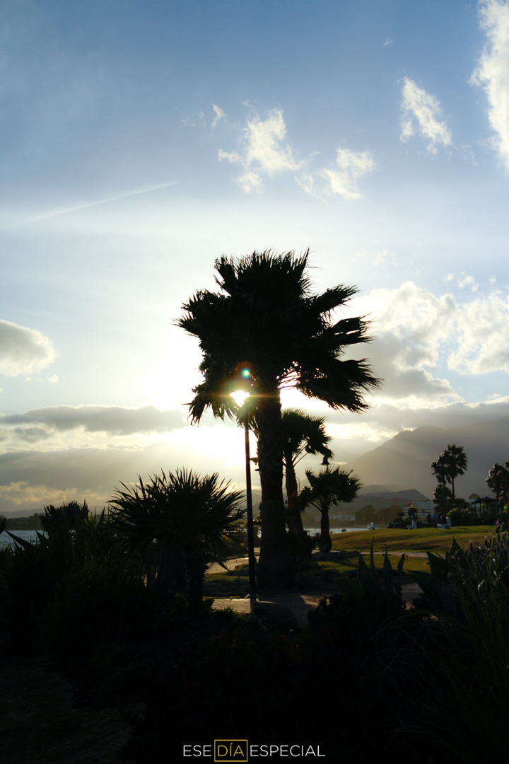

-Practica, practica y practica!!

No se puede dar una recomendación más valiosa: esto es cuestión de práctica. No hay más secreto. Cuanto más fotografíes, más mejorarán tus fotos, sea cual sea tu nivel o tus pretensiones.

-Y por último, y aunque no esté exclusivamente relacionado con la fotografía de viajes, date el gusto de revelar alguna de tus fotos y disfrutarlas en papel.

P.D.: Y lo más importante: No olvides disfrutar!!!!
Recuerda que es por lo que empezaste. ;-)

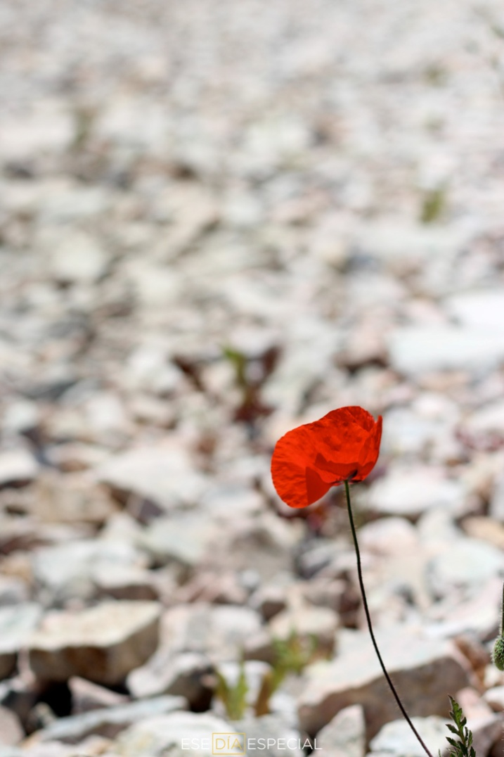

BUEN VIAJE!!!

- NOTA DE AGRADECIMIENTO DE OM VIAJES Y RELATOS A “ESE DÍA ESPECIAL”: Muchas gracias Juan Pedro por aportar tu experiencia como fotógrafo profesional, y por tu colaboración desinteresada en este e-book gratuito para los lectores de www.omviajesyrelatos.
- NOTA DE AGRADECIMIENTO A LOS LECTORES DEL BLOG OM VIAJES Y RELATOS: Gracias por suscribiros a nuestra comunidad viajera. Con vuestra suscripción estaréis informados de las últimas novedades que publiquemos en el blog.
- Os invitamos también a visitar la web de fotografía de nuestro amigo y colaborador Juan Pedro en: www.esediaespecial.es. Si necesitáis un fotógrafo profesional, no dudéis en contactarle: estaréis en las mejores manos. Abrazos viajeros!.

